Rapport Individuel

# Informations du questionnaire

Nom : test 2

Date de création : 2020-04-28 13:40:43

Manager : manager Manager Manager

Manager Email : manager@example.com

Organisation : Team

Nom de l’équipe : Convidencia

# Informations du répondant

Nom : jojo

Prénom : jojo

Mail : jordan.bertieaux@std.heh.be

# Liste de l’équipe

Nom : jojo

Prénom : jojo

Email : jordan.bertieaux@std.heh.be

# Statistique de l’individus

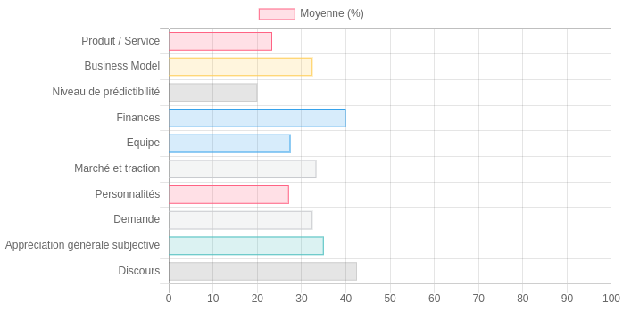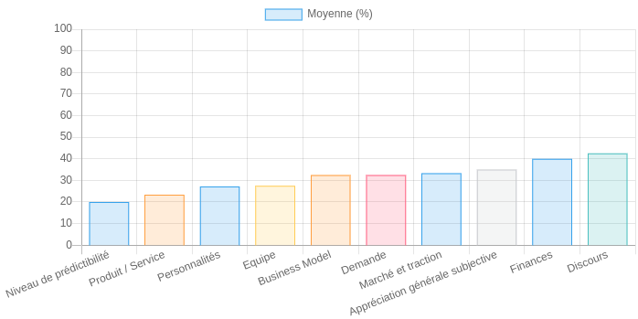

# Statistique de l’individus

